home
2
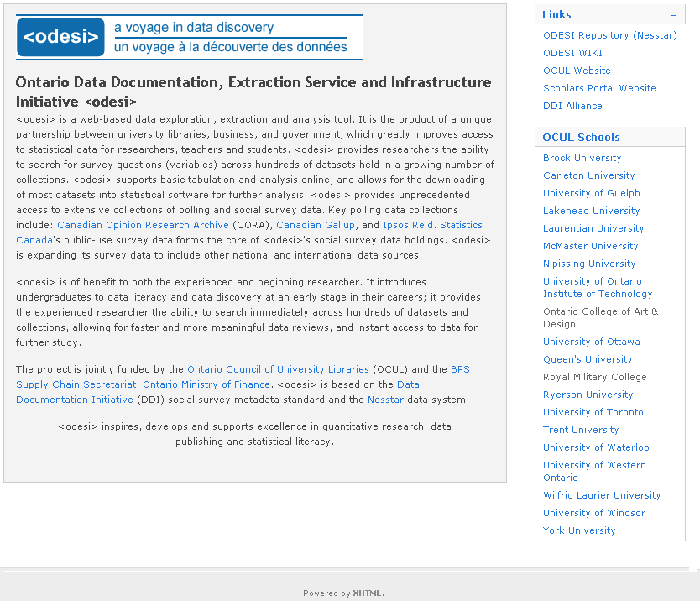
1
3
4
5
7
6
8

1
2 Liens
3 Référentiel ODESI (Nesstar)
Wiki ODESI
Site Web de l’OCUL
Site Web du portail académique
Association IDD
4 Initiative ontarienne en matière de documentation des données, de service d’extraction et d’infrastructure <odesi>
5 <odesi> est un outil Web d’exploration, d’extraction et d’analyse de données. Il s’agit du produit d’un partenariat exceptionnel entre des bibliothèques universitaires, des entreprises et le gouvernement, permettant d’améliorer considérablement l’accès aux données statistiques pour les chercheurs(euses), les professeur(e)s et les étudiant(e)s. <odesi> procure aux chercheurs(euses) la possibilités de chercher des questions d’enquête (variables) parmi des centaines de fichiers de microdonnées inclus dans un nombre croissant de collections. <odesi> supporte la tabulation de base et l’analyse en ligne, en plus de permettre le téléchargement de la majorité des fichiers de microdonnées dans un logiciel statistique pour des analyses ultérieures. <odesi> offre un accès sans précédent à des collections exhaustives de données d’enquête sociales et de sondage. Les principales collections de données de sondage comprennent : Canadian Opinion Research Archive (CORA), Canadian Gallup et Ipsos Reid. Les données d’enquête à grande diffusion de Statistique Canada forment le cœur des possessions d’<odesi> en matière de données d’enquête sociales. <odesi> élargit continuellement ses données d’enquête afin d’inclure d’autres sources de données nationales et internationales.

<odesi> profite aussi bien aux chercheurs avancés que débutants. Cet outil initie les étudiant(e)s de premier cycle au langage statistique et à la découverte des données au début de leurs carrières; fournie la possibilité aux chercheurs(euses) expérimenté(e)s de parcourir instantanément des centaines de fichiers de microdonnées et de collections, permettant une révision des données et un accès instantané aux données pour des études ultérieures plus rapides et significatifs.

Le projet est financé conjointement par l’Ontario Council of University Libraries (OCUL) et le Secrétariat de la gestion de la chaîne d’approvisionnement dans le secteur parapublic, Ministère des Finances de l’Ontario. <odesi> est fondé sur le standard de microdonnées pour les enquêtes sociales de l’Initiative de documentation des données (IDD) et sur le système de données Nesstar.
6 Établissements membres de l’OCUL
7 <odesi> vise à inspirer, à développer et à appuyer l’excellence en matière de recherche quantitative, de publication de données et d’apprentissage du langage statistique.
8 Optimisé par XHTML.

